Grundwortschatz 1.4. Adverbien
35 Wörter

Vorbemerkung zu den lateinischen Adverbien
Es gibt zwei Arten von Adverbien in der lateinischen Sprache:
- Viele Adverbien werden nach bestimmten Regeln von Adjektiven abgeleitet:
a- / o- Deklination: Endung –e. Beispiel: severus (streng) >> severē
Adjektiv: Hic magister severus est. – Dieser Lehrer ist streng.
Adverb: Magister discipulum severe reprehendit – Der Lehrer tadelt(e) den Schüler streng.
3. Dekl.: Endung –iter. Beispiel: fortis (tapfer) >> fortiter
Ausnahmen von dieser Adverbbildung sind in der Deklinationstabelle zu den Adjektiven aufgeführt.
Adjektiv: Haec puella fortis est. – Dieses Mädchen ist tapfer.
Adverb: Haec puella dolores fortiter tulit. – Dieses Mädchen ertrug die Schmerzen tapfer.
- Daneben gibt es einige Adverbien, die zwar sprachgeschichtlich von anderen Wörtern abgeleitet sind, die man aber eigens lernen muss, weil sie sich nicht aus bestimmten Regeln ergeben. Einige wichtige Adverbien sind im Folgenden aufgelistet.

1.4.1. Adverbien der räumlichen Beziehung
hīc: hier
hūc: hierher
ibi: dort
illūc: dorthin
inde: von dort
procul: aus der Ferne, in der Ferne
Oppidum non procul est: Die Stadt ist nicht fern
prope: beinahe
suprā: oberhalb
undique: von allen Seiten
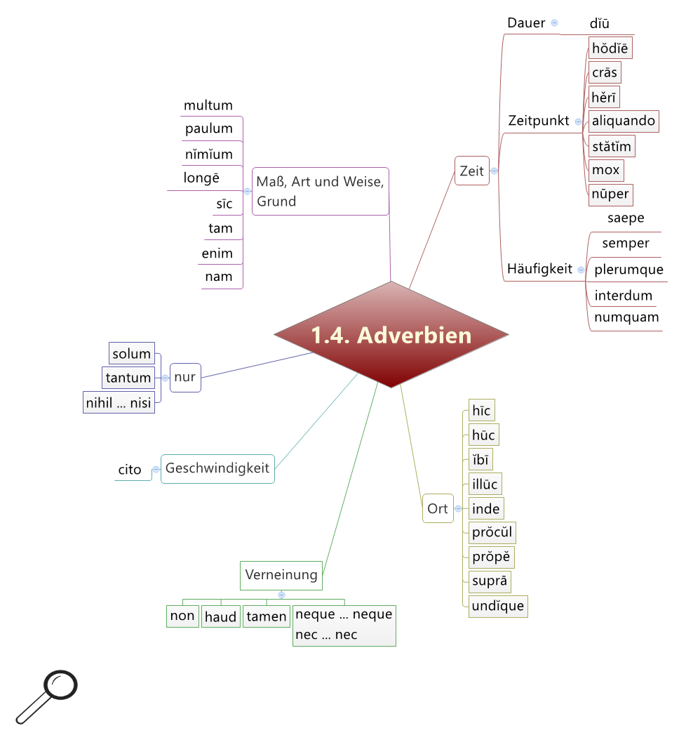

1.4.2. Adverbien der zeitlichen Beziehung
auf die Frage: "wann?"
iam: schon, jetzt, sogleich
tum (oder tunc): da, dann, darauf, damals
aliquando: irgendwann

mox: bald
statim: sofort
nūper: neulich
numquam: niemals
Heute, gestern und morgen:
crās: morgen
hodiē: heute
herī: gestern

Auf die Frage: "wie lange?"
diū: lange, lange Zeit
Auf die Frage: "wie oft?"
interdum: manchmal
plerumque: meistens
saepe: oft
semper: immer

1.4.3. Adverbien des Maßes, der Art und Weise und des Grundes
enim: denn, nämlich
sīc: so
tam: so
Nemo est tam sapiens quam Socrates.
Niemand ist so weise wie Sokrates.
nam: denn, nämlich
Celebrate istos dies cum coniugibus ac liberis vestris, nam multos honores dis immortalibus habere debetis.
Feiert diese Tage mit euren Ehefrauen und Kindern, denn den unsterblichen Göttern müsst ihr große Ehren erweisen. (nach Cicero).
paulum: wenig
nimium: zu sehr
longē: bei weitem

1.4.4. Adverbien in der Bedeutung nur und andere Ausdrücke für das deutsche Wort nur
tantum: nur
sōlum: nur
Auch das Adjektiv solus kann oft mit ‚nur‘ übersetzt werden:
Cicero, Verres 2,2,13: „…unam solam scitote esse civitatem Mamertinam, quae publice legatos, qui istum laudarent, miserit.“
Ihr sollt wissen, dass es nur diese einzige Bürgerschaft der Mamertiner gab, die im öffentlichen Auftrag Gesandte schickte, die diesen (=Verres) loben sollten
nihil ... nisī: nur, nichts außer
Nihil cogitant nisi caedem, nisi incendia, nisi rapinas.
Sie denken an nichts anderes außer an Mord, Brandschatzung und Raub. Oder: Sie denken nur an Mord, Brandschatzung und Raub. (Cicero, In Catilinam 2,9)

1.4.5. Grundbedeutung: Verneinung
nōn: nicht, kein
haud: nicht, kein
tamen: dennoch
nē ... quidem: nicht einmal
Ne amici quidem mihi aderant.
Nicht einmal die Freunde halfen mir.

Verneinung mehrerer Wörter:
neque ... neque/nec ... nec: weder ... noch
Illos libros neque laudamus neque reprehendimus.
Diese Bücher loben wir nicht, noch tadeln wir sie.

Weitere Wörter anderer Wortarten, die Verneinungen (Negationen) anzeigen
Die Wörter neque und nec können auch als Konjunktionen verwendet werden:
neque/nec: und nicht, auch nicht, aber nicht
Subjunktionen:
nē: dass nicht, damit nicht
nisī: wenn nicht
Siehe Kapitel 1.3. Subjunktionen.

1.4.6 Adverbien der Geschwindigkeit
citō: schnell

1.4.7. Quam als Adverb des Ausrufs und des Vergleichs
Quam (Grundbedeutung: wie/als) kann Nebensätze des Vergleichs einleiten; siehe Kapitel 1.3. Nebensatzeinleitende Wörter. Es kann aber auch für Ausrufe verwendet werden:
Quam me delectat Tullius!
Was für eine Freude ich an Tullius habe!
Ferner dient quam für die Einleitung von Vergleichen:
Dolor animi gravior est quam corporis.
Der Schmerz des Geistes ist schlimmer als der des Körpers. (Publilius Syrus, Sententiae/Sprüche, Lateinische Bibliothek)
Zu beachten ist, dass das Wort quam schließlich auch ein Relativpronomen sein kann (Akk. Sg. fem. – siehe die Formentabelle).
URL dieser Seite: http://www.schule-bw.de/faecher-und-schularten/sprachen-und-literatur/latein/sprache/grundwortschatz/pronomina-und-unveraenderliche-woerter/adverbien.html

